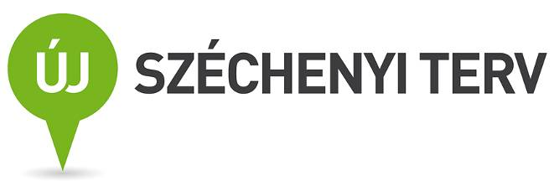
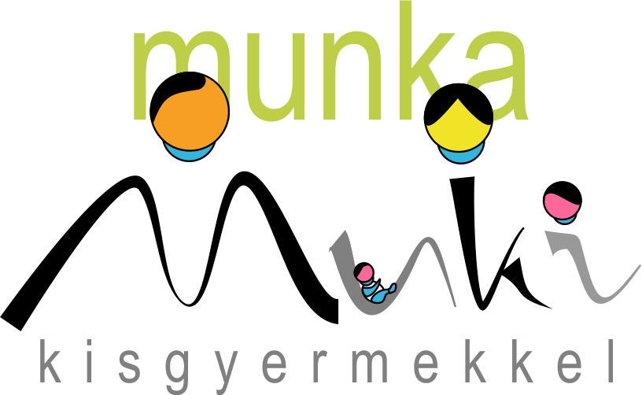

SAJTÓKÖZLEMÉNY

Munka kisgyermekkel program
Projektnyitó sajtótájékoztató

2012. szeptember 11.

Családbarát munka vagy munkabarát család?
Miért ne lehetne mindkettő?

Tapasztalataink szerint egy szervezet akkor sikeres, ha a munkáltató és a munkavállaló céljai elérésében egymást támogatja – ezt szeretnénk elősegíteni.

2012. májusában indult útjára a két éves Munka kisgyermekkel program. Az Iparfejlesztési Közalapítvány a Victum Képzési Központtal és az Artima Kft.-vel konzorciumi együttműködésben újszerű megközelítéssel - reprezentatív kutatás segítségével - a munkáltatói és a munkavállalói oldal igényeit és lehetőségeit is feltérképezve kínál egyéni megoldásokat ahhoz a lelkiismereti, gazdasági és munkajogi problémához, amelyet a kisgyermekes szülők munkaerőpiacból való kiesése okoz.

Magyarországon komoly gazdasági és társadalmi problémát jelent az alacsony munkaerő-piaci aktivitás. E tekintetben az Európai Unión belül hazánk – Málta után - az utolsó helyen áll, a nem dolgozók jelentős részét pedig a kisgyermekes szülők alkotják:

A kisgyermekes anyák foglalkoztatottsága nálunk több mint 25 százalékkal elmarad a gyermek nélküli, vagy már idősebb gyermeket nevelő nőkétől, a részmunkaidőben dolgozók aránya alig 10 százalék, a távmunkában dolgozók száma pedig 2 százalék alatt van - az Európai Unió 27 országában ezzel szemben a munkavállalók közel egyharmada atipikusan foglalkoztatott.

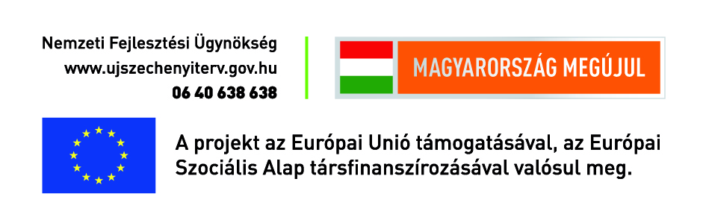
Dr. Bárdos Krisztina, a Iparfejlesztési Közalapítvány általános ügyvezető igazgatója a sajtótájékoztatón hangsúlyozta, hogy a Munka kisgyermekkel program teljes mértékben illeszkedik az Európai Unió makrogazdasági és foglalkoztatás-politikai irányelveihez. A projekt megvalósítói nem átlagos megoldásokat keresnek; mint az ügyvezető igazgató asszony kifejtette: „A projekt megvalósítása nem konkrét „recept" segítségével történik; célkitűzéseink a célcsoport, vagyis a kisgyermekes szülők, és az őket foglalkoztató cégek valós igényén alapulnak. A kialakuló rugalmas foglalkoztatási modellt pedig, amely jelenleg a közép-magyarországi régióra koncentrál, szeretnénk a későbbiekben majd az egész országra kiterjeszteni.”

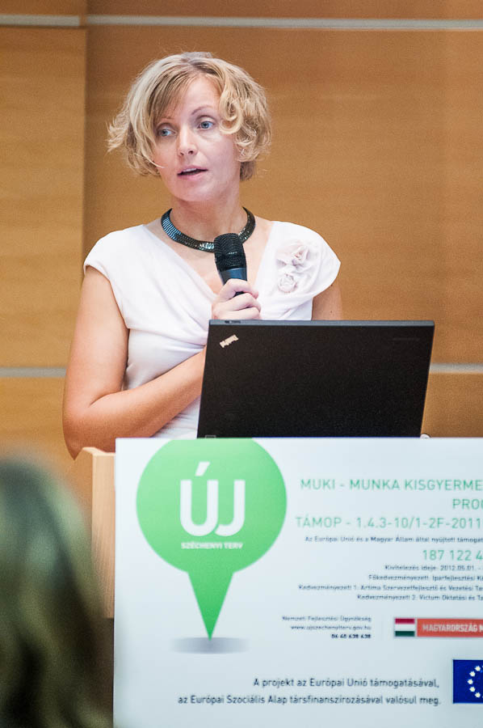
Dr. Bárdos Krisztina, általános ügyvezető igazgató, Iparfejlesztési Közalapítvány

Miért probléma a probléma? Mert…
- … a munkáltatók többségének nincs olyan rugalmas eszköztára, amely mind a szervezet, mind a kisgyermekes munkavállaló számára megfelelő lenne – ez megnehezíti a munka és a magánélet közötti összhang megteremtését. Ezen felül nagy a félelem és sok az előítélet. A munkáltatók bizalmatlanok azokkal szemben, akik „nincsenek szem előtt” és tartanak a tipikus és atipikus foglalkoztatásban dolgozók közötti feszültségektől.
- … a magyar családmodell tradicionális: a nők elvárt feladataik miatt (gyermeknevelés, háztartás) hajlamosak hosszabb ideig otthon maradni, ráadásul az apukák esetében gyakran még a gondolatát is elvetik annak, hogy ők maradjanak otthon a kisgyermekkel az első időszakban.
- … a családtámogatási rendszer arra ösztönzi a kisgyermekes szülőket, hogy a lehető legkésőbb menjenek vissza dolgozni.
- … nem áll rendelkezésre elegendő férőhely a bölcsődékben és az óvodákban.

Kálmán Edina, a Munka kisgyermekkel program ötletgazdája arra hívta fel a figyelmet, hogy az atipikus foglalkoztatás Magyarországon még gyerekcipőben jár; kialakult kultúrája még nincsen. Mindenki jól jár viszont, ha a munkahely is és a szülő is rugalmas, hiszen a készségek így kiaknázásra kerülhetnek: „Szerintünk sokféle problémára sokféle választ kell adni. A cél, amelyhez a Muki csatlakozik, pedig elérni azt, hogy a kisgyermekes szülő munkaerő-piaci visszatérése lehetőség legyen, ne pedig kényszer.”

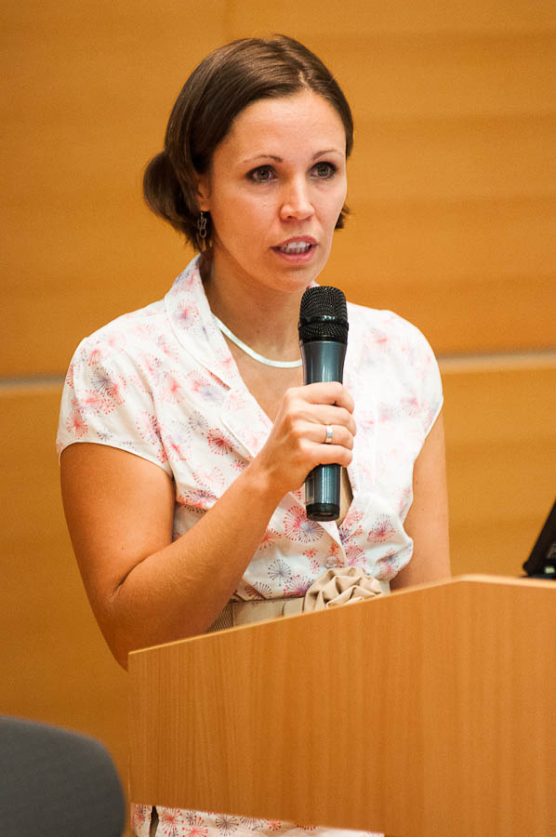
Kálmán Edina, a Munka kisgyermekkel program ötletgazdája

A Munka kisgyermekkel program célja olyan hosszú távú megoldások kialakítása, amelyek a kisgyermekes szülők munkaerő-piaci visszatérését segítik. Éppen ezért a projekt…
… ernyőt tart az ügy fölé, hiszen a kutatás, a modellkísérletek és a szakmai együttműködések révén hasznos tapasztalatok állnak rendelkezésre.
… pontos képet alkot mind a vállalati, mind a munkavállalói oldal gátló és motiváló tényezőiről az atipikus foglalkoztatást illetően.
… kiradírozza azokat a sztereotípiákat, amelyek a munkáltatókban a kisgyermekes szülők alkalmazásával kapcsolatosan élnek, és nem utolsó sorban
… gondolkodásra és párbeszédre ösztönöz minden érdeklődőt, hogy a munka és a magánélet összeegyeztethetősége mind szellemi, mind materiális szempontból a családok és a gazdaság hasznára legyen.

*atipikus foglalkoztatás: A nem hagyományos, úgynevezett atipikus, általában jogilag is szabályozott foglalkoztatási formába tartozik többek között a részmunkaidős, vagy projektjellegű foglalkoztatás, az otthon végzett távmunka, illetve a munkakör megosztása.

Hogyan teszi mindezt a Munka kisgyermekkel program?
- Módszertani kutatás segítségével feltérképezi és megfogalmazza mind a vállalati, mind a szülői oldalon felmerülő főbb problémákat.
- Képzéseket szervez a munkaerőpiacra visszatérni vágyó szülők, illetve az őket foglalkoztató munkáltatók számára is, hogy fogékonyabbá váljanak az együttműködési lehetőségek felismerésére. A képzések tematikája a kutatás eredményei alapján kerül kidolgozásra, így a MuKi tényleg az aktuális problémákra ad választ.
- A modell-kísérlet során a program a szülők egy részét (száz főt) minimum hat hónapos foglalkoztatáshoz segíti hozzá.
- A Munka kisgyermekkel program mind a szakmai szervezetekkel, mind pedig az érintett szülőkkel és vállalatokkal szorosan együttműködik.
- A projekt végén a tapasztalatokra alapozva rugalmas megoldások olyan tárháza kerül összeállításra, amely mindkét fél számára segíti a munkahelyi és a családi kötelezettségek összehangolását.
- A MuKi interaktív portál és adatbázis segítségével összekapcsolja a munkáltatói és a munkavállalói oldalt, közvetíti egymás felé az igényeiket; a honlap ezen kívül összegyűjti a témával kapcsolatos tapasztalatokat, hasznos linkeket, jogszabályokat, illetve kapcsolatteremtésre is lehetőséget ad.

Nagy Andrea, a MuKi partnercégének, a Magyar Telekom HR Kompetencia Központjának vezetője elmondta, hogy mind a munkáltatónak, mind az egyénnek nagy felelőssége van a munkába való visszatérés kapcsán. A 2007 óta családbarát munkahelyként működő Magyar Telekom például a kisgyermekeseket nagy százalékban foglalkoztatja: a visszavételi arány itt a Magyarországon átlagosnak számító húsz százalékhoz képest hetvennégy százalék; az arány pedig nagyban hozzájárul a vállalat munkavállalói elégedettségének csaknem nyolcvan százalékos mutatójához.

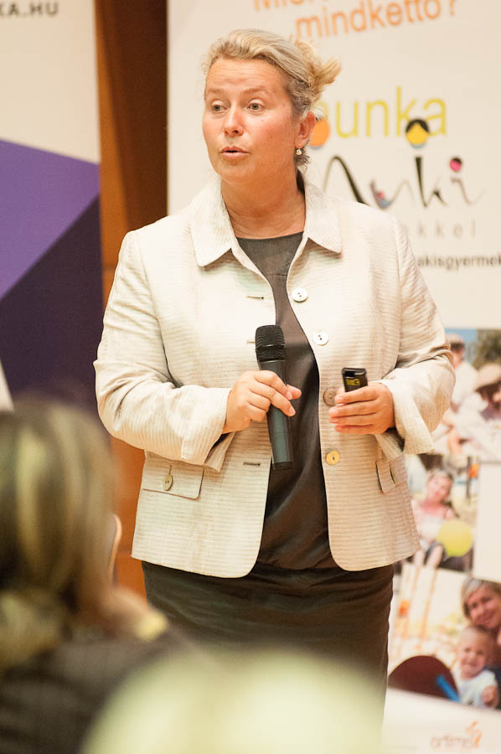
Nagy Andrea, a Magyar Telekom HR Kompetencia Központjának vezetője
Szendrő József, a Munka kisgyermekkel program szakmai vezetője a projekt kísérleti jellegét emelte ki, és arra bátorította a szülőket, hogy vegyenek részt abban a „csapatmunkában”, amely a munkába való visszatérés lehetőségét könnyíti meg számukra. Kiemelte: az atipikus foglalkoztatás mind szellemi, mind fizikai munka esetén alkalmazható.

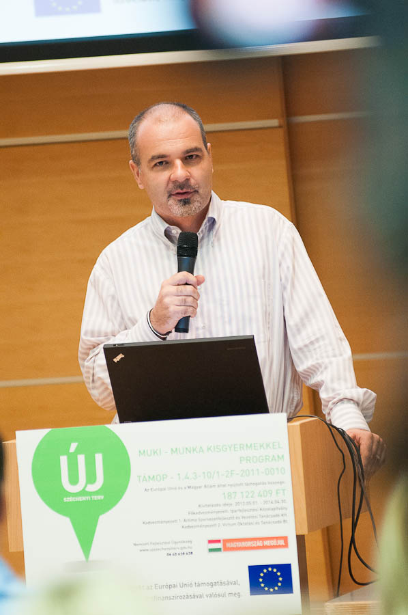
Szendrő József, A Munka kisgyermekkel program szakmai vezetője

Németh Sarolta, a Munka kisgyermekkel program kommunikációs vezetője a sajtótájékoztatón a projekt menetéről a következő tájékoztatást adta:
- A MuKi 2012. szeptember 1-je és 2014. április 30-a között zajlik; a szervezők erre az időszakra minden olyan szülő és munkaadó jelentkezését szeretettel várják, aki úgy érzi, hogy a rugalmas foglalkoztatásban érdekelt lehet.
- A jelentkezéseket 2012. szeptember 30-ig fogadják a honlapon keresztül (www.munkakisgyermekkel.hu).

- A regisztrált édesanyák és édesapák közül összesen kétszáz olyan szülő kerül kiválasztásra, aki ingyenes személyiségfejlesztő tréningeket, képzéseket, illetve gyermekfelügyeleti lehetőséget kap a program első felében. Ebből a kétszáz főből kerül majd ki a program második részében az a száz édesanya/édesapa, akit a program minimum fél éves időtartammal olyan cégeknél helyez el, akik saját fejlesztésüket, illetve az atipikus munkavégzési formák alkalmazását fontosnak tartják.

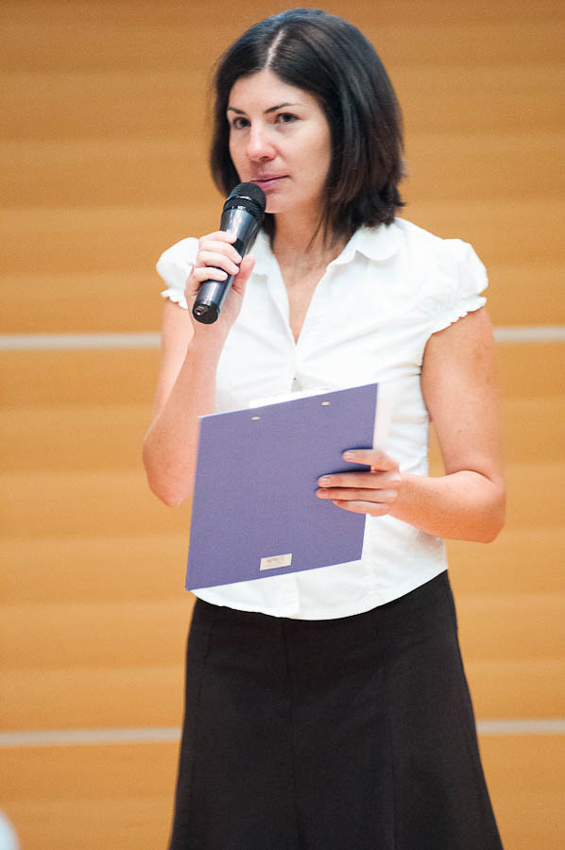
Németh Sarolta, a MuKi program kommunikációs vezetője

További információ: www.munkakisgyermekkel.hu
Facebook-elérhetőség: www.facebook.com/munkakisgyermekkel
E-mail: info@munkakisgyermekkel.hu
A résztvevő szülőkre vonatkozó, Új Széchenyi Terv által meghatározott kritériumok a honlapon olvashatók. A jelentkező a részvételi feltételeket a regisztrációval magára nézve érvényesnek ismeri el.

A TÁMOP – 1.4.3. -10/1-2F-2011-0010 számú projekt az Új Széchenyi Terv támogatásával valósul meg.
A program kiemelt partnere a Magyar Telekom.
A program médiatámogató partnere a babanet.hu

A projekt kommunikációs vezetője: Németh Sarolta, Iparfejlesztési Közalapítvány (06 30) 342 2714

A Munka kisgyermekkel (MuKi) program kommunikációs partnere az Iparfejlesztési Közalapítvány megbízásából a PResston PR Kft.

További információ és interjú egyeztetése:

Fükő Adrienn, PR vezető


E-mail: adrienn.fuko@presstonpr.hu
Tel: (36 1) 325 9488, Mobil: (36 30) 769 8697

Budapest, 2012. szeptember 11.

Munka kisgyermekkel program
Iparfejlesztési Közalapítvány
H- 1063 Budapest, Munkácsy Mihály u. 16.
info@munkakisgyermekkel.hu
www.munkakisgyermekkel.hu
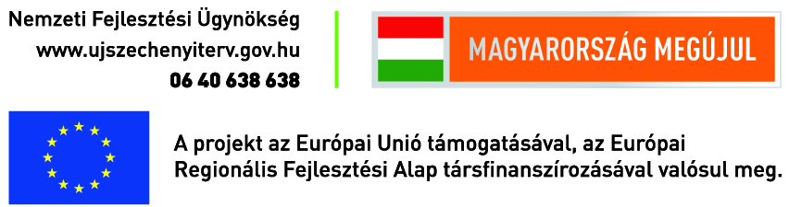
www.ujszechenyiterv.gov.hu

